1. Giriş
Her gün kullanılan bir ağ : Telefon Ağı
· Telefon ağı sayesinde çok kısa mesafelerden dünyanın her yerine iletişim kurmak mümkündür.
· Bilgisayar Ağları da bir anlamda bu teknolojinin gelişimi olarak görülebilir.
Bu dökümanla Bilgisayar Ağlarını, tasarımları ve kullanımları açısından anlamaya çalışacağız.
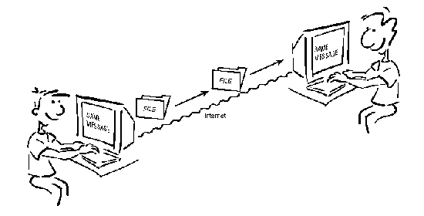
2. Temel Kavramlar
2.1. Ağ ( Network ) Nedir?
· Ağ, paylaşım amacıyla iki ya da daha fazla cihazın bir araya getirilmesiyle oluşturulan bir yapıdır.
· Yüzlerce iş istasyonu veya kişisel bilgisayardan oluşabileceği gibi, iki bilgisayarın birbirine bağlanmasıyla da elde edilebilir.
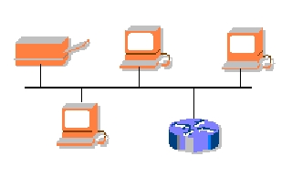
2.2. Bir Ağla(networkle) Amaçlananlar
· Kaynak paylaşımı :Donanım, yazılım, veri paylaşımı,
· Yüksek Güvenilirlik :Önemli dosyaların birkaç makinada yedeklenmesi,
· Harcanacak Paradan Tasaruf :PC'lerin her geçen gün daha cazip hale gelen fiat/performans oranı,
· Ölçeklenebilirlik :Daha fazla işlemci eklenerek sistem performansının artması,
· İletişim :Çalışanların kendi aralarında ve dünya ile kurdukları bir iletişim ortamı olması,
· Bilgi :Gazetelerden tartışma gruplarına, e-posta'dan elektronik ticarete, video-konferans, WWW, ftp (dosya transferi), eğlence gibi birçok ortama internet aracılığıyla ulaşılabilmesi ve bilgi toplanmasının sağlanmasıdır.
2.3. Paylaşım
· Temelde her ağ paylaşım içindir.
· Ağlar, cihazların (yazıcı, disk, teyp vs) uygulamaların ve bilginin paylaşımını olanaklı kılar.
· Paylaşım
· Hem kişilerin hem de çalışma grubunun (work group) etkinliğini arttır.
· Yazılım ve donanım maliyetlerini düşürür.
· Ürün geliştirme maliyetini azaltır.
· Dezavantaj olarak performans düşüklüğü olabilir.
Uygulama Programlarının Paylaşımı
· Paylaşılacak programlar server(sunucu) üzerinde olan bir ağ diski üzerinde kurulabilir.
· İlgili dosya paylaşılabilir, okunabilir veya çalıştırılabilir ama silinemez olarak belirlenir ve kullanıma açılır.
· Kullanıcılar sisteme bağlanır(login) ve sonrasında diske erişir, uygulamaları çalıştırabilirler.
· Bu şekilde programların kurulma ve bakım işlemleri kolaylaşır.
· Ağ lisansı ile yazılım maliyeti düşer.
Döküman Paylaşımı
· Aynı dosyaya veya dosyaların farklı bölgelerine farklı kullanıcılar tarafından değişik haklarla iletişim sağlanabilir.
· Bunun için karmaşık - gelişmiş yazılımlar kullanılmalıdır.
· Paylaşılan dokümandaki değişiklik bütün kullanıcılara yansır.
2.4. Ağ Çeşitleri
Ağları dört ana sınıfta toplayabiliriz :
2.4.1. Yerel Ağlar
· Bina veya ofis içi gibi sınırlı alanlar dahilinde kurulurlar.
· Diğer ağ tiplerine göre daha hızlı çalışırlar.
· Bünyelerinde bilgisayarlar, yazıcılar, çiziciler, CD-ROM sürücüler ve diğer çevre arabirimleri yer alır.
· Günümüzde pek çok şirketin günlük işlemleri yerel bilgisayar ağlarıyla yürütülmektedir.
2.4.2. Kampüs Ağları
· Adını birden fazla binayı bir ağ ile birleştiren ilk organizasyonlar olan üniversitelerden alıyor.
· Birbirine yakın olan binalar rasında bilgi ve kaynak paylaşımını sağlarlar.
· Yeraltı ve yerüstü kabloları kullanılarak kurulurlar.
· Değişik birimler arasında (ör:\ tasarım ve üretim) arasında bilgi transferi gereken büyük şirketlerin hemen hepsinde bulunurlar.
2.4.3. Ulusal Ağlar
· Tüm ülkeye yayılmış olan organizasyonların birimleri arasında veri iletişimini sağlarlar.
· Bölgeleri, şehirleri, eyaletleri ve tüm ülkeyi kapsayabilirler.
· Büyükşehir alan ağları (MAN), ya da geniş alan ağları (WAN) adları da kullanılır.
· Bir iletişim alt yapısını gerektirirler. Bu alt yapı da telekomünikasyon şirketleri tarafından ( TT , AT&T vs. ) sağlanır.
2.4.4. Uluslararası Ağlar
· Veri iletişim ihtiyacı ülke sınırlarını aşmaya başladığında devreye girerler.
· İletişim, okyanusları aşan kablolar aracılığıyla sağlanabileceği gibi uydular da kullanılabilir.
· Özel bir takım cihazlar (yönlendirici -çoklayıcı vs) kullanılır.
· Değişik fiyat-performans seçenekleri mevcuttur.
· WAN (Wide Area Networks) genel adıyla anılırlar.2.6.
2.5. Veri Transfer ( İletim ) Hızı
· Bir ağın iletim kapasitesini ölçmek için geliştirilmiş matematiksel bir modeldir.
· Birim olarak "bps" (bit per second - birim zamanda iletilen bit sayısı) kullanılır.
· Yerel ağların iletim hızları geçen yıllara kadar 1-100 Mbps(Megabit per second) arasında değişirken, artık gigabit teknolojiler sayesinde 1000 Mbps ve üstü hızlar kullanılmaya başlanmıştır.
2.6. Ağ Üzerinde Bir Bilgisayar
· Standart PC , Apple veya Power PC, Workstation
· Ağ ile ilgili donanım veya yazılım eklenmiş durumda
· Bilgisayar içindeki ağ arabirim kartı (ör:\\ ethernet kartı)
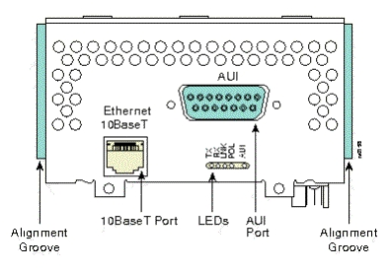
Bu karta takılan kablolarla gerekli iletişim cihazına bağlantı sağlanılır.
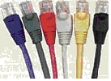
· Gerekli yazılım ve donanımlar kurulduğunda ağ işlemleri kullanıcıya yansımaz.
· Artık ağ üzerindeki kaynaklara ( disk, yazıcı ve veritabanına ) ulaşılabilir.
3. Ağ Topolojileri
3.1. Bus Topolojisi
Tüm bilgisayarlar ve diğer ağ gereçleri tek bir fiziksel ortam üzerinde sıralanırlar.
· En ucuz ağ teknolojilerinden biridir.
· Hatanın yerinin belirlenmesi zor olmaktadır. Hata yerini belirlemek için tüm cihazların tek tek sökülüp takılmaları gerekir.
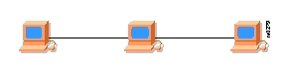
3.2. Yıldız ( Star ) Topolojisi
Bu topolojide tüm cihazlar tek bir merkezi noktaya bağlanırlar.
· Telefon ağları da bu topolojiyle kurulmuşlardır.
· Cihazlar arasında iletişimi sağlayan cihazlar kullanılan sisteme göre değişir. Bizim sistemimizde "hub" ve "switch" cihazları kullanılmaktadır. Yeni kurulan sistemde "hub" ların yerini "switch" adlı akıllı cihazlar alacaktır.
· Arızalı cihazların tespiti bu yapıda daha kolay olmaktadır. "Hub" veya "switch" denilen kutulardaki yanan ışıklara bakarak hangi makinanın bağlantı sorunu olduğu daha kolay anlaşılabilir.
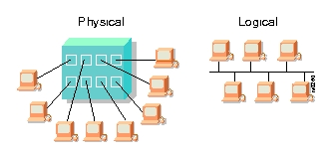
3.3. Tree Topolojisi
Hiyerarşik bir yapının söz konusu olduğu bir yapıdır.
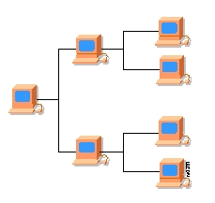
3.4. Ring Topolojisi
Tüm cihazlar ağı oluşturan ve halka şeklinde dolaşan bir kabloya bağlıdırlar.
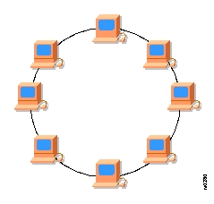
4. Kablolama Ve Bağlantılar
4.1. Koaksiyel Kablo
· 1950’lerde AT&T Bell Laboratuarları’nda geliştirilmiştir.
· Elektriksel sinyalleri, dışarıdan gelen etkilere karşı korur.
· Kablo, merkezinde bir iletken ve referans potansiyelini taşıyan bir dış korumadan oluşan silindirik bir yapıdır.
· Mainframe terminal bağlantılarında, kablolu televizyon ve ethernet ağlarında kullanılır.
4.1.1. Koaksiyel Kablo Tipleri

TİP | EMPEDANS | KULLANIM
RG-8 | 50 Ohm | 10BASE5
RG-56 | 50 Ohm | 10BASE2
RG-75 | 75 Ohm | Kablo TV
4.1.2. Koaksiyel Kablo Konnektorleri
· Koaksiyel kabloyu ağ cihazına bağlamada kullanılırlar.
· En yaygın olarak kullanılanı BNC (Bayone-Neill-Concelman) tipi konnektör olarak bilinir.
· T tipi ve sonlandırıcı tipte BNC konnektörleri de vardır.
· T tipi olanlar 10BASE2 ağlarında her bir cihazı ağa bağlamada kullanılırlar.
· Sonlandırıcılar ise içinde direnç bulunan BNC tip konnektörlerdir.
4.2. Korumasız Çift Bükümlü ( UTP ) Kablo
· UTP, telefon kablolarına benzeyen, kurulması kolay ve düşük maliyetli bir kablodur.
· Bükümlü yapı elektriksel sinyallerin birbirleri üzerindeki etkileri nötrleştirir.
· UTP kablolar ağ cihazlarına, RJ-45 adı verilen ve telefon bağlantılarında kullanılan RJ-11’e çok benzeyen konnektörlerle bağlanırlar.
· UTP, ARCnet, Token Ring ve Ethernet ağlarında kullanılmaktadır.
4.2.1. UTP Kablo Kategorileri
KATEGORİ | UYGULAMA ALANI
1 | Yanlızca ses veri iletimi yapılmaz.
2 | Ses ve 1 Mbps’ ye kadar veri iletimi.
3 | Ses ve 10 Mbps’ ye kadar veri iletimi.
4 | Ses ve 20 Mbps’ ye kadar veri iletimi.
4.2.2. UTP Konnektörleri
· RJ-45 sadece tek bir yönde takılabilen plastik bir konnektördür.
· Üzerinde sekiz adet kablonun takılabileceği uçlar vardır.
· Konnektör,kablonun ucuna özel birtakım araçlar kullanılarak takılır.
· RJ (Registered Jack) kablonun standartlara uygun olduğunu gösterir.
· En çok kullanılan standart : 10BASET
4.3. Fiber Optik Kablo
· Fiber optik, ağ kablolama teknolojilerinde gelinen en ileri aşamadır.
· Çok büyük miktardaki bilgiyi yüksek hızlarda taşımada kullanılır.
· Tek bir fiber optik kablo üzerinden bilgisayar verilerini, ses, görüntü ve telefon konuşmalarını iletmek mümkün.
· Fiber optik kablolar dışarıdan gelen elektriksel etkilere karşı çok toleranslıdırlar.
· Koaksiyel kabloda olduğu gibi fiber optik kabloda da PVC veya teflon bir dış koruma vardır.
· Bu korumanın hemen altında kabloyu güçlendirmek için “kevlar” tipinde fiber kullanılır.
· Bunun içinde de merkezi koruyan plastik bir kaplama mevcuttur.
· Kablonun merkezindeyse cam ve plastik fiber yapısında silindirik bir madde bulunur.
· Bilgiler bu yapının içinden ışık huzmeleri halinde iletilir.
4.4. Ağ Arabirim Kartları
· Bilgisayarları ve diğer cihazları ağa bağlamada kullanılırlar.
· Her bir arabirim kartının başka bir kartla aynı olmayan fiziksel bir adresi vardır. (48 bit)
Ör:\\ 00-A0-24-A7-43-93
· Çoğu ağ arabirim kartında boot PROM takmaya olanak tanıyan bir soket bulunur. Bu PROM, açılış sırasında işletim sisteminin ağ üzerinden(sunucudan) yüklenmesini sağlar. Bu sayede sabit diski olmayan bilgisayarların da ağa bağlanması mümkün olur. Bu genellikle novell sistemlerinde kullanılan bir methoddur.
Örnek :\ Ethernet Kartları - Kampüste ağ arabirim kartı olarak ethernet kartları kullanılmaktadır :
5. NT Lablarda Kullanılan Network Alt Yapısı
Labarotuarların büyük çoğunluğunda 24 PC (NT Workstation kurulu) ve bir adet NT Server(Sunucu) bulunmaktadır. Bu makinalar UTP kablolarla ilk önce "patch panel" kutularına, oradan da "hub" veya "switch"e bağlanmaktadır.
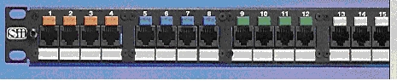
Fig 5.1 Patch Panel
Patch Paneller kullanılarak etiketleme yapılmakta ve böylece hangi makinelerin "switch" veya "hub"in hangi kısmına(port) bağlantısı olduğu kolaylıkla anlaşılmaktadır
Hub veya switch'deki her bağlantı noktasına "port" denir.
Server'lar 100Mbit'lik portlara bağlıyken, client'lar 10 Mbit'lik portlara bağlıdır. Server'ların daha yüksek hızlarda bağlanması sistemin hızlı olmasını sağlamaktadır.
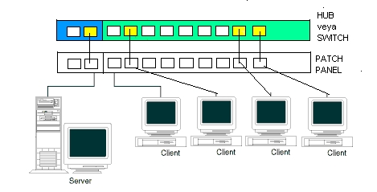
Fig 5.2 Standart bir labrotuarın iletişim alt yapısı
EK - Networking Nedir?
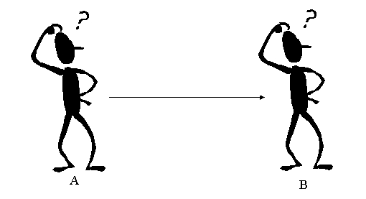

"Networking" fikri telekomünikasyon kadar eskidir.
Taş devrinde yaşayan insanları düşünelim.
Davullar bireyler arasında iletişim olarak kullanılmaktadır.
Varsayalım Mağara Adamı A, C'yi taş yuvarlama oyunu için çağırmak istemektedir, fakat C, A'nın davul vuruşunu duyamayacak kadar uzakta yaşamaktadır.
Bu durumda A'nın yapabileceği şeyler :
1. C'nin olduğu yere kadar gitmek
2. Daha büyük bir davul almak
3. İkisinin arasında yaşayan B'den mesajı iletmesini istemek
Son şıkka "networking" denir.

